გამოყენებულია: html, css, JavaScript, sweet Alert, rapidAPI News Api, bootstrap

ჩემ მიერ შესრულებული ვებ აპლიკაციაში მომხმარებელს შეუძლია დაათვალიეროს სასტუმროები მისი სურვილის მიხედვით და დაჯავშნოს ის.

ვებ აპლიკაციაში გამოყენებულია შემდეგი გვერდები:

* Index.html - ეს არის ვებ აპლიკაციის მთავარი გვერდი სადაც სლაიდერის სახით ჩანს 3 რენდომული სასტუმრო, შემდეგ მოცემულია 2020 წლის სტატისტიკის მიხედვით დალაგებული 3 ყველაზე პოპულარული რეგიონი საქართველოში ბოლოს კი მოცემულია 3 ახალი ამბავი მსოფლიოს მასშტაბით. სულ ბოლოს კი მოცემულია Footer სადაც მოცემულია ჩემი საკონტაქტო ინფორმაცია: ემაილი, ფეისბუქი, ინსტაგრამი და ასე copyright.

რეგისტრაციამდე:   
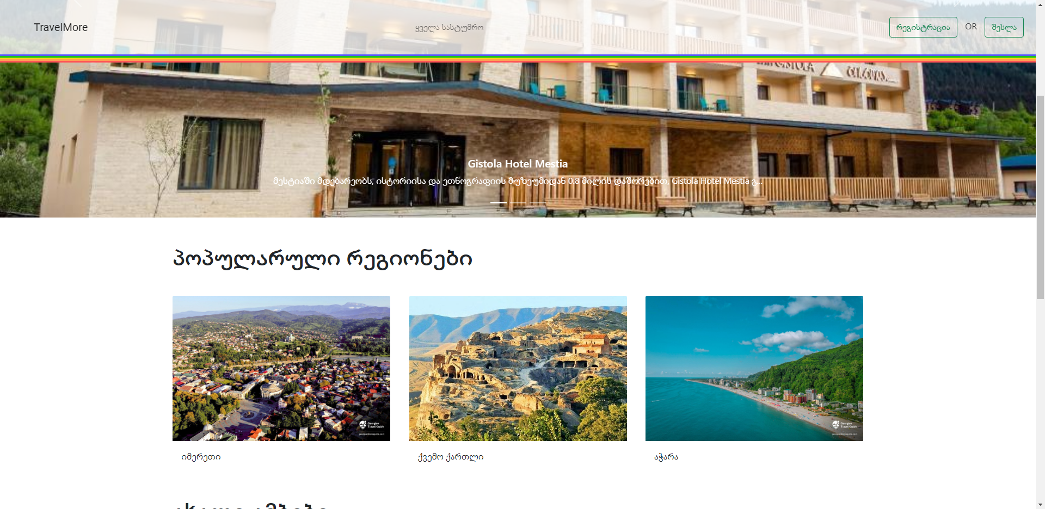

რეგისტრაციის შემდეგ:

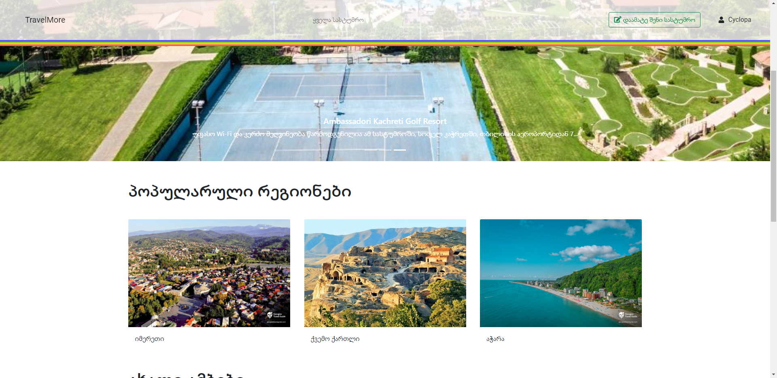

* Register.html - გვერდი სადაც შეუძლია მომხმარებელს დარეგისტრირდეს როგორც მომხმარებელი ან როგორც დეველოპერი.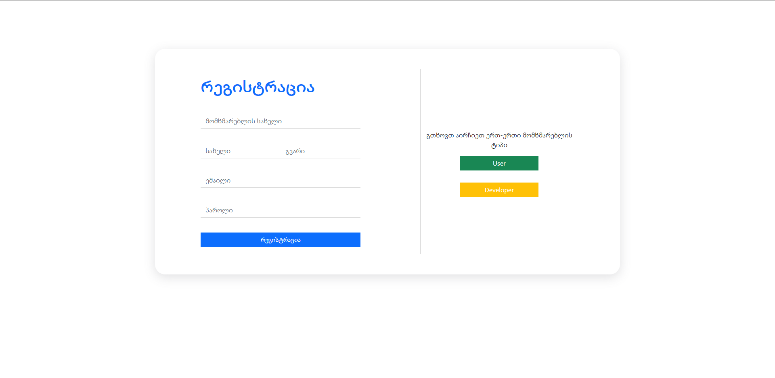
* Login.html - გვერდი სადაც მომხმარებელს შეუძლია ავტორიზაცია გაიაროს როგორც მომხმარებელი ან როგორც დეველოპერი.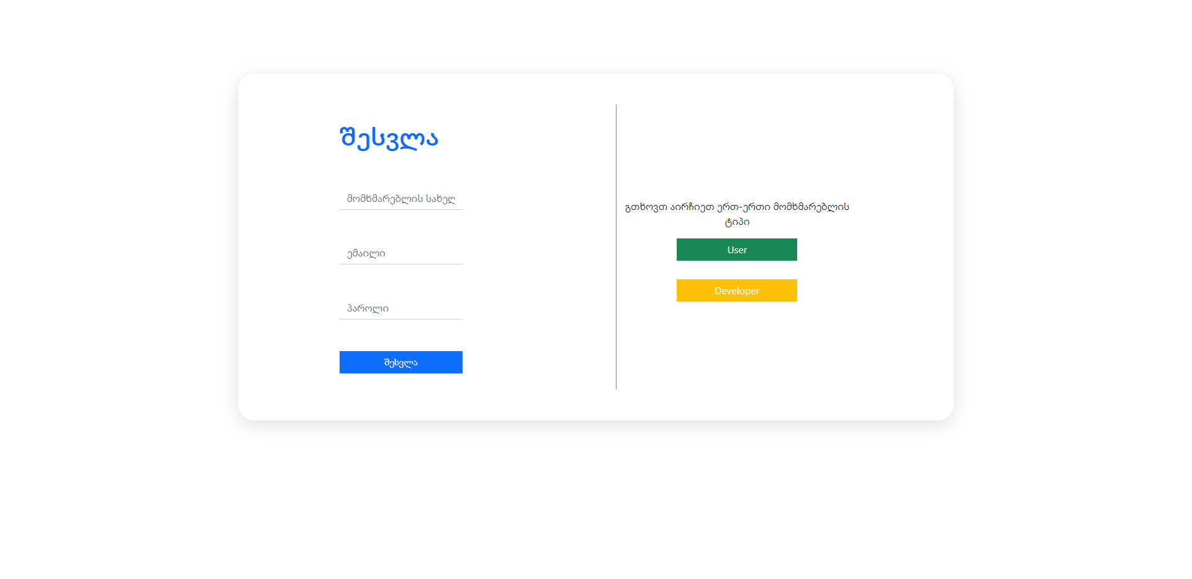
* Add-hotel.html - გვერდი სადაც მომხმარებელს და დეველოპერს ორივეს შეუძლიათ დაამატონ სასტუმრო.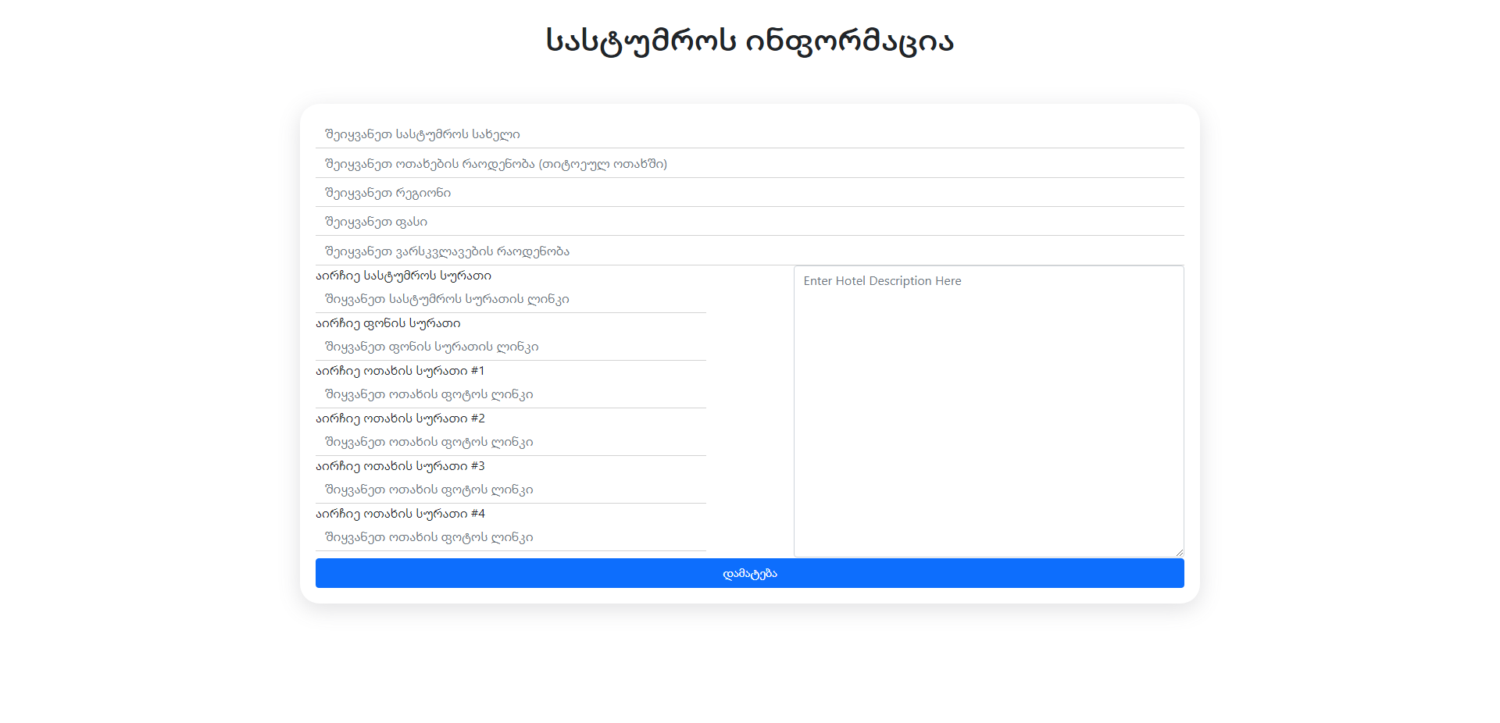
* Explore.html - გვერდი სადაც მოცემულია ყველა სასტუმრო ქარდების სახით. ამ ქარდებში გადმოცემულია სასტუმროს სახელი, რეგონი , ვარსკვლავების რაოდენობა, საწოლების რაოდენობა, ფასი, მფლობელის სახელი და სასტუმროს სურათი. ასევე ამ გვერდზე არის search რისი გამოყენებაც შეუძლებელია თუ დარეგისტრირებული ან ავტორიზირებული არ არის მომხმარებელი. ხოლო თუ არის მაშინ მას შეუძლია სასტუმრო მოძებნოს სახელის მეშვეობიტ ან რეგიონის მეშვეობით. ამ გვერდსაც ისევე როგორც მთავარ გვერდს დაყვება სანავიგაციო ბარი და footer. 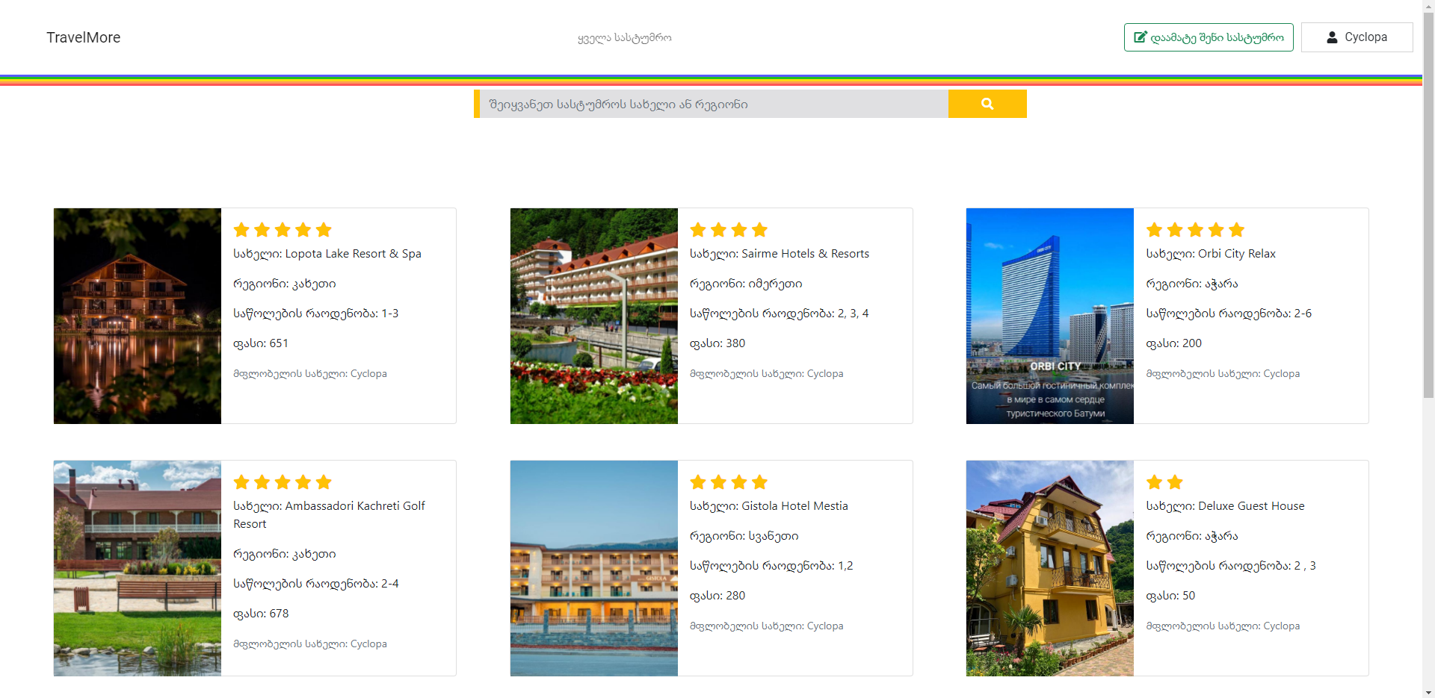
* Hotel-page.html – explore.html ზე მოთავსებული ქარდის დაჭერის შემთხვევაში გადავდივართ ამ გვედზე სადაც მოთავსებულია დაჭერილი სასტუმროს სრული ინფორმაცია ფონის ფოტო, სასტუმროს ფოტო, სასტუმროს სახელი, ვარსკვლავების რაოდენობა, რეგიონი, საწოლების რაოდენობა, ფასი , მფლობელის სახელი და სასტუმროს სრული აღწერა. ქვემოთ სლაიდერის სახით მოთავსებულია სასტუმროს ოთახების 4 ფოტო. სლაიდერის ქვეშ მოთავსებულია დაჯავშნის ღილაკი რისი დაჭერის შემთხვევაშიც ჩნდება 2 ინპუტი: პირველში უნდა ჩავწეროთ საწყისი თარიღი მეორეში კი საბოლოო თარიღი. ამ გვერდს ისევე როგორც მთავარ გვერდს და ყველა სასტუმროს გვერდს დაყვება სანავიგაციო ბარი და footer. 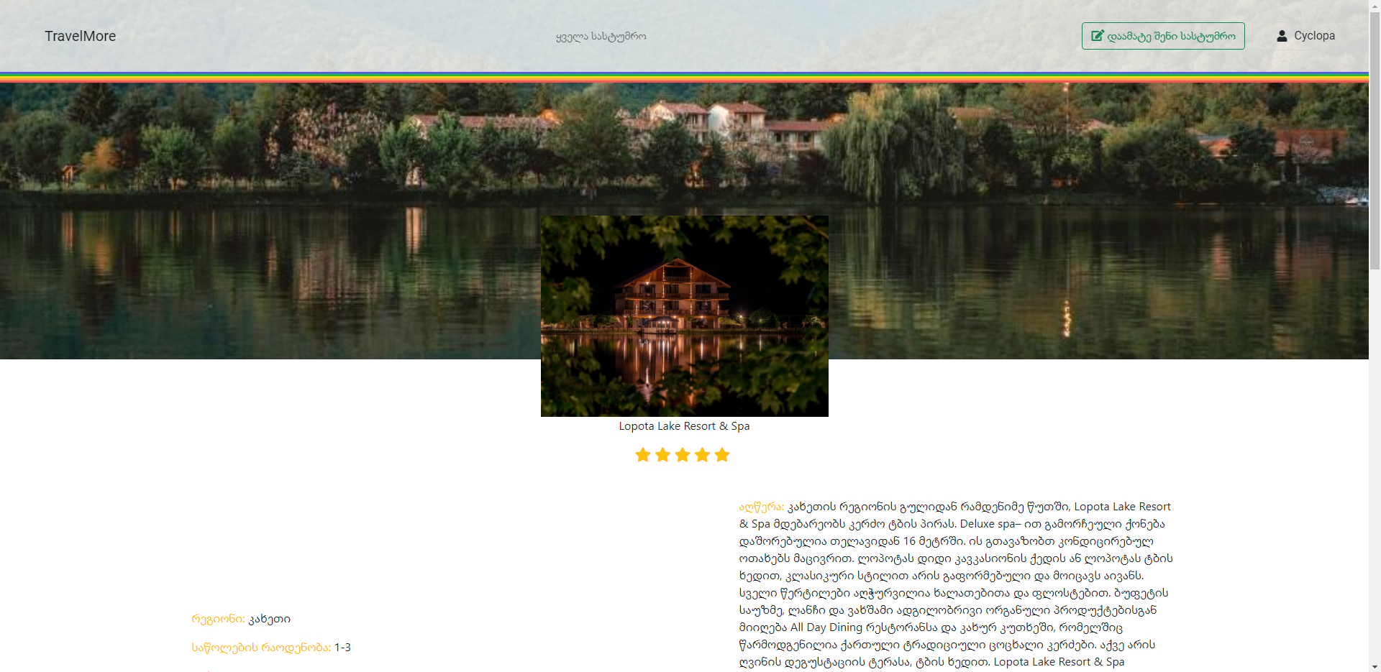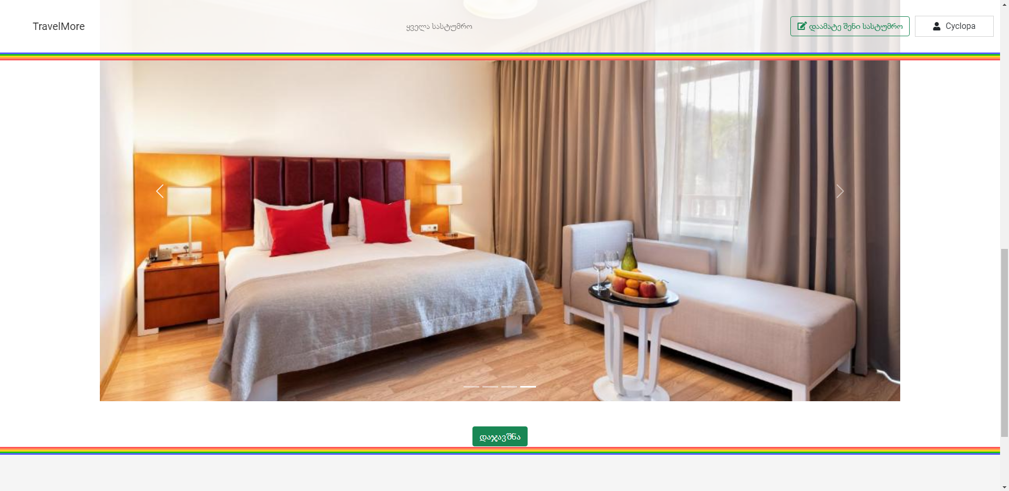ღილაკზე დაჭერის შემდეგ: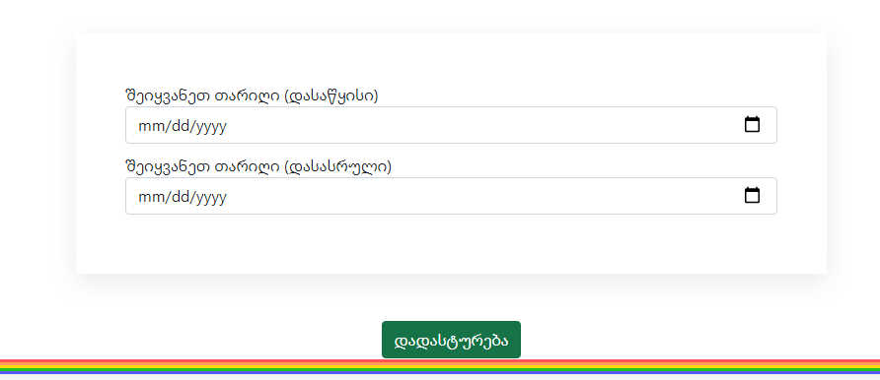
* Gadaxda.html - სასტუმროს გვერდზე მოთავსებული ღილაკზე (დადასტურებაზე) დაჭერის შემდეგ შეყვანილი თარიღების მიხედვით გამოითვლება გადასახდელი თანხა და იწერება გადახდის გვედზე სადაც უბრალოდ წერია გადიახადეთ (გამოთვლილი თანხა) ლარი.
* ამ ვებ აპლიკაციაში ასევე არის CMR იგივე დეველოპერის (ადმინის) გვერდი. რომელშიც მარცხენა მხარეს გვაქვს სანავიგაციო ბარი ხოლო მარჯვნივ მთელი ქონთენთი. ცმრ ის გახსნის შემთხვევაში გამოჩნდება მარჯვენა მხარეს (Table-ში) მოთავსებული ყველა მომხმარებელი და გამოჩნდება 2 ფუნქცია წაშლა და შეცვლა. წაშლაზე ხელის დაჭერის შემთხვევაში უბრალოდ იშლება მომხმარებელი ხოლო შეცვლაზე დაჭერის შემთხვევაში გადავდივართ edit-user.html ზე სადაც შეგვიძლია ამ მომხმარებლის ინფორმაცია შევცვალოთ (ამის გაკეთება შეუძლიათ თვითონ მომხმარებლებსაც) ასევე მარჯვენა მხარეს მოთავსებულია ღილაკი დაამატეთ მომხმარებელი ამაზე დაჭერის შემთხვევაში კი ჩვენ შეგვიძლია მომხმარებელი დავარეგისტრიროთ. სანავიგაციო ბარზე არის ოფცია სახელად „აკონტროლეთ სასტუმროები“. მასზე დაჭერის შემთხვევაში მარჯვენა მხარეს თეიბლში გამოჩნდება ყველა სასტუმრო რაც ბაზაშია და ასევე 2 ფუნქცია წაშლა და შეცვლა ეს ორი ფუნქცია აქაც ზუსტად ისე მოქმედებს როგორც ზემოთ არის ნახსენები.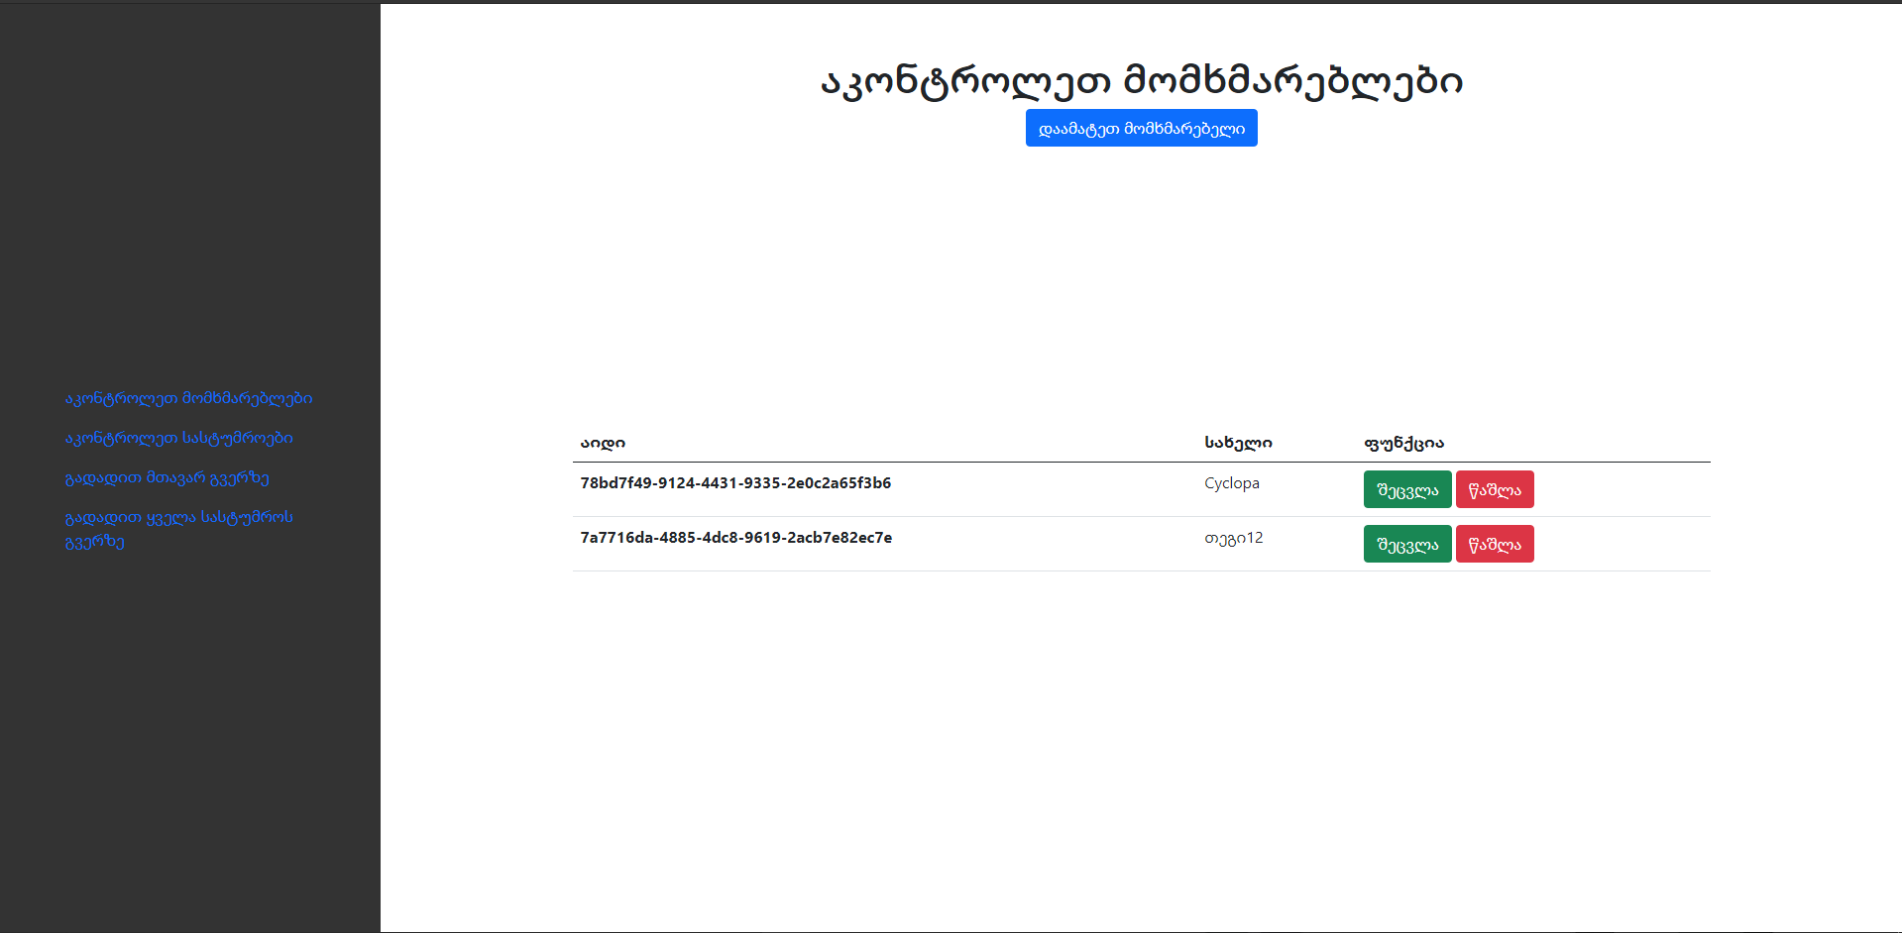

|  |  |  |  |  |  |  |  |  |  |
| --- | --- | --- | --- | --- | --- | --- | --- | --- | --- |
|  | რეგისტრაცია ავტორიზაცია | | მომხმარებლის ინფორმაციის ცვლილება | მომხმარებლის ინფორმაციის წაშლა | | სასტუმროს დამატება | სასტუმროს ინფორმაციის შეცვლა | | სასტუმროს ინფორმაციის წაშლა |
| მომხმარებელი |  | |  |  | |  |  | |  |
| დეველოპერი |  | |  |  | |  |  | |  |
|  | | წითელი ფერი აღნიშნავს უარყოფას (არ შეუძლია). | | |  | | | მწვანე ფერი აღნიშნავს თანხმობას (შეუძლია). | |
|  | სასტუმროს დაჯავშნა | | აქაუნთიდან გამოსვლა |
| მომხმარებელი |  | |  |
| დეველოპერი |  | |  |